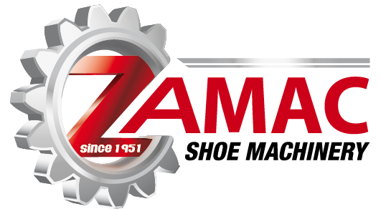 Info@zallocco.com www.zallocco.com

Model 441-1

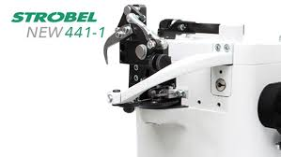

Model 441-1 Motor efka AB.620

Con questa robusta macchina le solette sono cucite alla tomaie. In relazione al montaggio convenzionale, metodo California. Con questa macchina si puo’ cucire, pelle o tessuti fino ad uno spessore di 7 mm. In tal modo il dispositivo aiuta a cucire nella pienezza della tomaia. Gli optional (diversi alimentatori e tazze anteriori) consente alla macchina di fabbricare scarpe o materiale molto delicato. o calzature tipo California.
Lubrificazione automatica.

Single thread overseaming machine for insoling
With this sturdy overseaming machine insoles are sewn to uppers. In relation to the conventional lastingmethod the Strobel-method saves quite a lot of material. With this machine leather or textiles up to a thickness of 7 mm can be sewn. Thereby the gathering device helps to sew in fullness of the upper. Optional equipment (different feed and front cups) enables the machine to manufacture children shoes or very delicate material. Even kits for stringlasting (with strings up to 1,7 mm or up to 2,5 mm diameter) or for California-type shoes and a thread lubricator are offered. Engine synchronizer

